**第一章 初始Oracle**

**本章内容**

* 数据库概述
* 数据库发展历程
* 数据库安装及卸载
* 虚拟机中安装oracle
* 安装oracle客户端
* 分配账户
* 常见客户端

# 数据库概述

## 什么是数据库

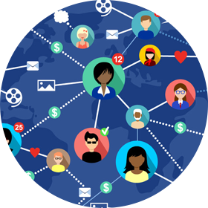

数据库(Database)是按照[数据结构](http://baike.baidu.com/view/9900.htm)来组织、[存储](http://baike.baidu.com/view/87682.htm)和管理数据的仓库

## 为什么要用数据库

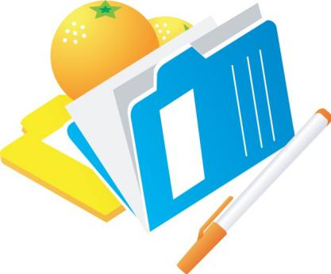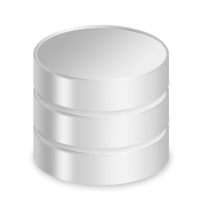

**传统方式**

**数据库存储方式**

## 数据库种类

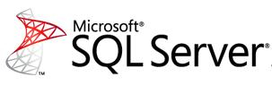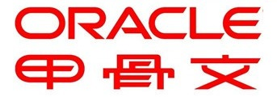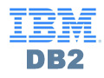 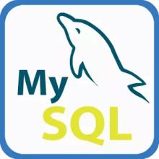

## 为什么学习Oracle?

**1、使用量、需求量大**

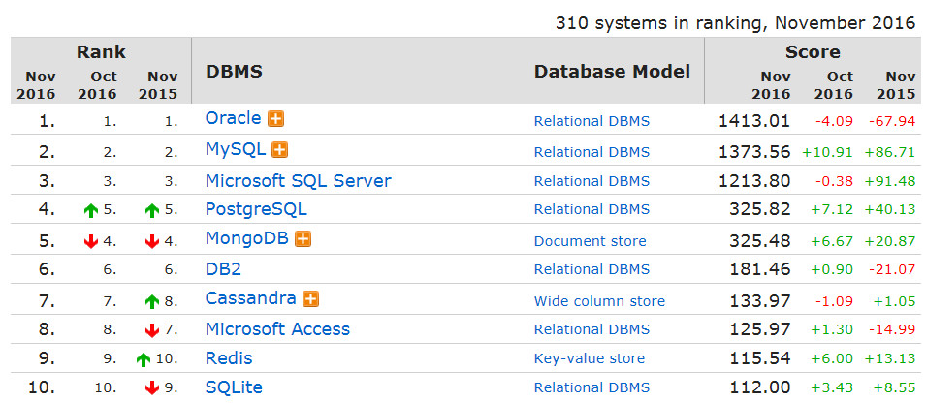**2、薪水高**

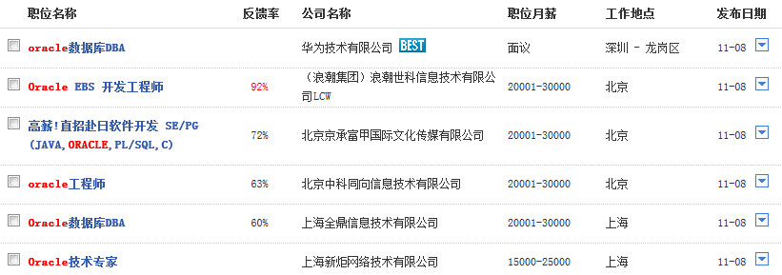

## ORACLE认证

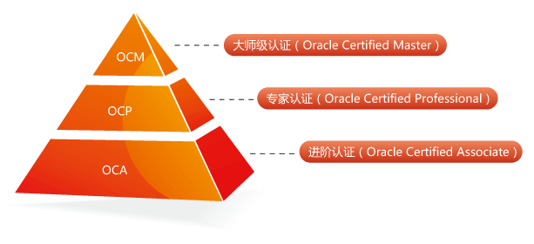

### OCA认证

* OCA (Oracle Certified Associate) 认证是Oracle认证体系的专员认证，也是Oracle认证体系中的基础认证。获得OCA
* 认证是从事Oracle数据库相关工作、成为Oracle数据库运维工程师的重要一步，也是具备Oracle项目运维实战能力的重要技能准备

### OCP认证

* OCP(Oracle Certified Professional)认证是Oracle认证体系的专家认证，也是Oracle认证体系的中级认证。获得OCP
* 认证是成为Oracle数据库运维顾问的重要一步，也是具备Oracle项目运维实战能力的重要技术准备

### OCM认证

* OCM (Oracle Certified Master)认证是Oracle认证体系的大师认证，也是Oracle认证体系中的顶级认证。获得OCM认证
* 是每一位从事数据库管理工作技术人员的最高荣誉，10g OCM认证获得者目前全中国只有200人，全世界也仅有600人左右。
* 可以说OCM认证对于技术人员的工作经验和项目经验有着极高的要求，大多数获得OCM认证者都有着3年以上的数据库项目经验。

# 数据库发展历程

## 层次数据库

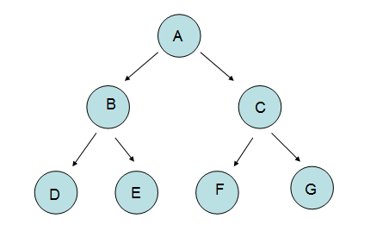

## 网状数据库

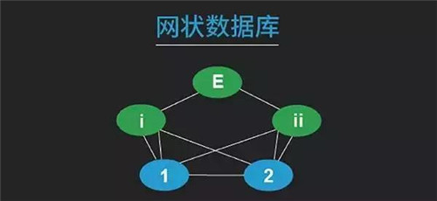

## 关系数据库

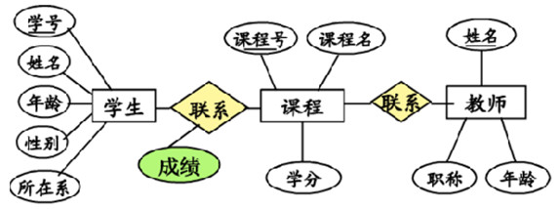

* **层次模型**

满足以下二个条件的基本层次联系的集合：

（1）有且只有一个结点没有双亲结点（这个结点叫根结点）

（2）除根结点外的其他结点有且只有一个双亲结点。

层次模型与网状模型类似，分别用记录和链接来表示数据和数据间的联系。与网状模型不同的是：层次模型中的记录只能组织成树的集合而不能是任意图的集合。   
层次模型可以看成是网状模型的特例，它们都是格式化模型。它们从体系结构、语言到数据存储管理均有共同的特征。在层次模型中，记录的组织不再是一张杂乱无章的图，而是一棵"倒长"的树。

* **网状模型**

满足以下二个条件的基本层次联系的集合：

（1）允许一个以上的结点没有双亲结点；

（2）一个结点可以有多个双亲结点。

网状模型中的数据用记录（与Pascal语言中的记录含义相同）的集合来表示，数据间的联系用链接（可看作指针）来表示。数据库中的记录可被组织成任意图的集合。

* **关系模型**

关系模型用表的集合来表示数据和数据间的联系。每个表有多个列，每列有唯一的列名。在关系模型中，无论是从客观事物中抽象出的实体，还是实体之间的联系，都用单一的结构类型——关系来表示。在对关系进行各种处理之后，得到的还是关系——一张新的二维表。

# 数据库安装及卸载

略.....................................

# 用户解锁及密码设置

使用Windows的控制台（程序|运行，输入cmd打开）

在命令行下，输入sqlplus/nolog，回车

出现SQL>命令提示符，然后按下面的顺序输入命令：

SQL>conn/as sysdba

SQL>alter user scott account unlock;

SQL>disconnect

SQL>conn scott/tiger@oral;

这时会提示密码已经过期，请输入新的口令。然后输入两次新定义的口令分别回车确 认即为scott账户赋予了新的口令。打开SQL Plus，再以scott账户就可以登录了。

# 虚拟机中安装oracle

## 安装步骤

* 安装虚拟机
* 安装操作系统
* 安装oracle数据库

提示：oracle默认的有三个账户

scott:普通用户

system:普通管理员

sys：超级管理员

## 开启实例及监听程序

### 进入“服务”界面

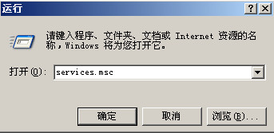

### 开启程序

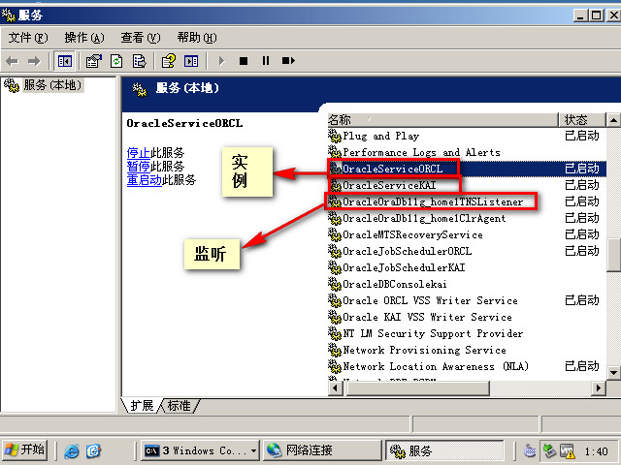

# 安装oracle客户端

## 解压文件到D盘根目录

例如：D:\oracle_client

## 修改open.bat文件

set nls_lang=SIMPLIFIED CHINESE_CHINA.ZHS16GBK

cd "D:\oracle_client\PLSQL Developer 9.0.0.1601"

PLSQLDev.exe

## 修改tnsnames.ora文件

ORCL =

(DESCRIPTION =

(ADDRESS_LIST =

(ADDRESS = (PROTOCOL = TCP)(HOST =172.16.13.59)(PORT = 1521))

)

(CONNECT_DATA =

(SERVICE_NAME =kai.domain)

)

)

## 配置客户端工具

* 双击open.bat，不用登录，直接进去
* 点击：工具->首选项->

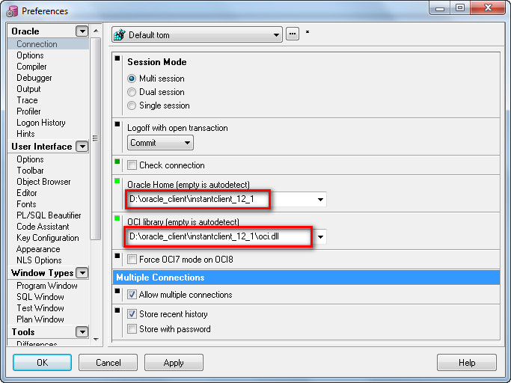

## 重新登录

使用scott账户登录，密码tiger

# 分配账户

--创建表空间

create tablespace zrcx

datafile 'C:\table_space\zrcx.dbf'

size 5m;

--创建用户并指定到上述的表空间

create user zrcx identified by zrcx default tablespace zrcx;

--给用户授权

grant create session,connect,resource to zrcx;

# 常见客户端

## SQL*PLUS的使用

使用频率最高的客户端之一，它是一个基于控制台的程序

如何启动SQL*PLUS,在控制台中输入以下命令即可

sqlplus scott/tiger

出现”连接到”字样表示客户端连接成功，如下图所示

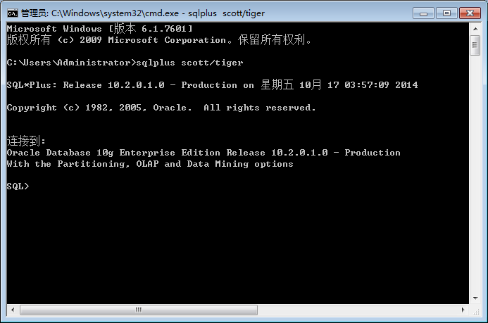

设置输出格式

set linesize 100;

set pagesize 100;

## pl/sql工具

图形化界面，所见即所得，方便快捷，高效

# 数据库名词解释

(1) **DB：**即数据库（Database),是统一管理的相关数据的集合。 DB能为各种用户共享，具有最小冗余度，数据间联系密切，而又有较高的数据独立性。   
(2) **DBMS：**即数据库管理系统（Database Management System)，是位于用户与[操作系统](http://www.educity.cn/incsearch/search.asp?key=%B2%D9%D7%F7%CF%B5%CD%B3)之间的一层数据管理软件， 为用户或应用程序提供访问DB的方法，包括DB的建立、查询、更新及各种数据控制。 DBMS总是基于某种数据模型，可以分为层次型、网状型、关系型、面向对象型DBMS。   
(3) **DBS：**即数据库系统（Database System),是实现有组织地、动态地[存储](http://www.educity.cn/incsearch/search.asp?key=%B4%E6%B4%A2)大量关联数据， 方便多用户访问的计算机软件、硬件和数据[资源](http://www.educity.cn/incsearch/search.asp?key=%D7%CA%D4%B4)组成的系统，即采用了数据库技术的计算机系统。